BÀI 1: MÁY TÍNH CÓ THỂ GIÚP EM LÀM NHỮNG VIỆC GÌ?
Bài tập 1 (trang 4): Nối mỗi phần mềm, trang web ở cột bên trái với một công dụng ở cột bên phải cho phù hợp.
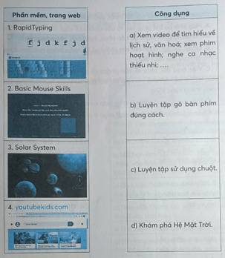
Bài giải chi tiết:
1. RapidTyping
Công dụng: b) Luyện tập gõ bàn phím đúng cách.
2. Basic Mouse Skills
Công dụng: c) Luyện tập sử dụng chuột.
3. Solar System
Công dụng: d) Khám phá Hệ Mặt Trời.
4. youtubekids.com
Công dụng: a) Xem video để tìm hiểu về lịch sử, văn hóa; xem phim hoạt hình, nghe ca nhạc thiếu nhi; ...
Bài tập 2 (trang 5): Khoanh tròn vào chữ cái đặt trước các phát biểu đúng.
A. Máy tính có thể giúp em học tập, ôn luyện kiến thức, kĩ năng các môn học trong nhà trường như: Toán, Ngoại ngữ, Tin học, Lịch sử, Địa lí, Khoa học, ...
B. Máy tính có thể giúp tìm hiểu, mở rộng hiểu biết về các chủ đề, lĩnh vực em yêu thích như: thể thao, múa, hát, các loài cây, các con vật, hiện tượng tự nhiên, ...
C. Máy tính chỉ có thể giúp em học tập môn Toán và Tiếng Anh.
Bài giải chi tiết:
Đáp án đúng là: A, B
A là đúng vì máy tính có thể giúp học sinh học tập, ôn luyện kiến thức và kĩ năng của nhiều môn học trong nhà trường như Toán, Ngoại ngữ, Tin học, Lịch sử, Địa lí, Khoa học, v.v.
B là đúng vì máy tính giúp mở rộng hiểu biết về nhiều lĩnh vực yêu thích như thể thao, múa, hát, động vật, thực vật, hiện tượng tự nhiên và nhiều chủ đề khác.
C là sai vì máy tính không chỉ hỗ trợ học Toán và Tiếng Anh mà còn nhiều môn học và lĩnh vực khác.
Bài tập 3 (trang 6): Khoanh tròn vào chữ cái đặt trước phát biểu sai.
A. Máy tính có thể giúp tạo ra các phẩm số như: văn bản, bài trình chiếu, chương trình Scratch, bản nhạc, hình ảnh, phim hoạt hình.
B. Em có thể gửi, nhận các sản phẩm số, tin nhắn thông qua ứng dụng Zalo, dịch vụ thư điện tử.
C. Việc trao đổi, chia sẻ sản phẩm số dễ dàng nhờ máy tính tạo điều kiện thuận lợi cho em hợp tác với bạn bè trong học tập, giúp đỡ nhau trong cuộc sống.
D. Máy tìm kiếm Google không giúp em tìm thông tin trên Internet.
Bài giải chi tiết:
Đáp án đúng là: D. Máy tìm kiếm Google không giúp em tìm thông tin trên Internet. (Câu này sai vì Google thực sự giúp tìm kiếm thông tin trên Internet.)

